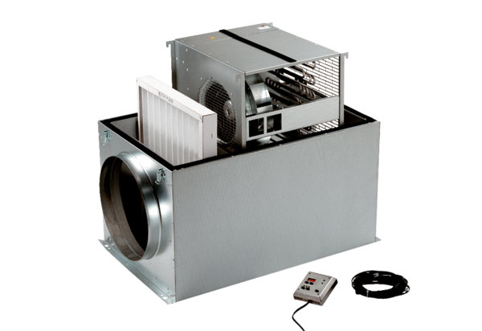Kompaktna kutija ECR 31Jedinica za pakiranje: 1 komAsortiman: C
Broj artikla: 0080.0564Proizvođač: MAICO

